Задание по истории и культуре Санкт-Петербурга для 7 класса
по теме «Ниеншанц»
Уважаемые ребята!
Перед вами Word-документ с домашним заданием по истории и культуре Санкт-Петербурга.
Вы должны выполнить все задания указанные в документе.
Вы можете воспользоваться инструкцией для выполнения домашнего задания
при помощи интернет-ресурсов по Искусству(МХК), истории и культуре Санкт-Петербурга, ОРКиСЭ.
http://urok-kultury.ru/instrukciya-dlya-vypolneniya-domashnego-zadaniya-pri-pomoshhi-internet-resursov-po-iskusstvu-istorii-i-kulture-sankt-peterburga-orkise/

Варианты выполнения задания:
- задание можно выполнить в электронном виде и прислать его по адресу starmisha20@yandex.ru
- задание можно выполнить в письменном виде (сделать необходимые записи в рабочую тетрадь)
- задание в распечатанном виде сдать вначале урока
Алгоритм работы:
- Прочитайте статью
- Создайте новый Word-документ
- выберите фрагменты текста, отвечающие на вопросы, скопируйте их и вставьте в Word-документ
- пронумеруйте ответы на вопросы
- выберите фрагменты текста и создайте краткий рассказ о строительстве Газпром Сити (Охта-центра), вставляя в Word-документ

Домашнее задание:
- Определите, какая река впадает в Неву.
- Какая крепость изображена на карте?

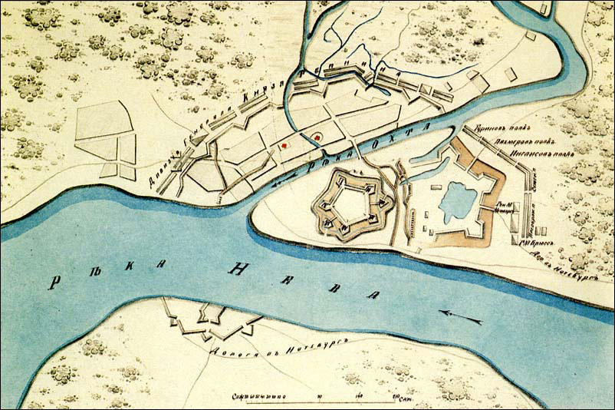

- Составьте краткую историю крепости по предложенному плану:
1. Ландскрона
2. Невский городок
3. Ниеншанц
4. Ниен
5. Шлотбург
6. Строительство Газпром Сити (Охта-центра): хроника событий
Подсказка:
Используйте ссылку на сайт учителя Стариковой Ю.А.
http://urok-kultury.ru/krepost-nienshanc-landskrona-nevskij-gorodok-nien/
http://urok-kultury.ru/oxta-centr-kak-eto-bylo/

